ใบความรู้ที่ 4
การสื่อสารข้อมูลและเครือข่าย
อินเตอร์เน็ตและการใช้งาน
1. ความหมายและพัฒนาการของอินเตอร์เน็ต
อินเตอร์เน็ตมีบทบาทสำคัญมากในปัจจุบัน ในด้านต่างๆ เช่น การติดต่อสื่อสาร
1.1 ความหมายของอินเตอร์เน็ต
อินเตอร์เน็ต (Internet : Interconnection Network) หมายถึง เครือข่ายคอมพิวเตอร์ขนาดใหญ่ที่สามารถเชื่อมต่อกันได้ทั่วโลก มีมาตรฐานการรับ-ส่งข้อมูลที่เป็นแบบเดียวกัน อุปกรณ์การเชื่อมต่อจะเป็นชนิดเดียวกันหรือคนละชนิดกันก็ได้ สามารถที่จะรับส่งข้อมูลได้หลายหลายรูปแบบ เช่น ตัวอักษร, รูปภาพ, ภาพเคล่ื่อนไหว เป็นต้น
1.2 พัฒนาการของอินเตอร์เน็ต
1) อินเตอร์เน็ตในต่างประเทศ ปี ค.ศ.1969 หน่วยงานวิจัยขั้นสูง (Advanced Research Projects Agency : ARPA) ของกระทรวงกลาโหม ประเทศสหรัฐอเมริกาได้สนับสนุนงานวิจัยเทคโนโลยีเครือข่ายอินเตอร์เน็ต ช่วงแรกรู้จักกันในนามเครือข่ายสำนักงานโครงการวิจัยชั้นสูง หรืออาร์พาเน็ต (ARPANET) ซึ่งเป็นการเชื่อมต่อคอมพิวเตอร์กับสถาบันการศึกษา 4 แห่ง ได้แก่ มหาวิทยาลัยแคลิฟอร์เนียที่ลอสแองเจลิส, มหาวิทยาลัยูท่าห์, มหาวิทยาลัยแคลิฟอร์เนียที่ซานตาบาร์บารา และสถานบันวิจัยแห่งมหาวิทยาลัยสแตนฟอร์ด
อาร์พาเน็ตแบ่งออกเป็น 2 เครือข่าย คือ เครือข่ายสำนักงานโครงการวิจัยชั้นสูง (ARPANET) และเครือข่ายของกองทัพ (MILNET) ภาครัฐและเอกชนได้นำเครือข่ายของหน่วยงานมาเชื่อมต่อกับเครือข่ายอาร์พาเน็ต ทำให้เกิดเครือข่ายขนาดใหญ่ จนกระทั่วไปในปี ค.ศ.1984 เครือข่ายนี้จึงถูกเรียกว่า อินเตอร์เน็ต (Internet) และใช้งานมาจนถึงปัจจุบัน
2) อินเตอร์เน็ตในประเทศไทย ปี พ.ศ.2530 มหาวิทยาลัยสงขลานครินทร์ และสถาบันเทคโนโลยีแห่งเอเชีย (AIT) ได้เชื่อมต่อเครื่องมินิคอมพิวเตอร์ผ่านสายโทรศัพท์ไปยังมหาวิทยาลัยเมลเบิร์น ประเทศออสเตรเลีย
ปี พ.ศ.2535 ศูนย์เทคโนโลยีอิเล็กทรอนิกส์และคอมพิวเตอร์แห่งชาติ (NECTEC) ได้เชื่อมต่อคอมพิวเตอร์กับมหาวิทยาลัย 5 แห่ง ได้แก่ จุฬาลงกรณ์มหาวิทยาลัย, สถาบันเทคโนโลยีแห่งเอเชีย (AIT), มหาวิทยาลัยสงขลานครินทร์, มหาวิทยาลัยธรรมศาสตร์ และมหาวิทยาลัยเกษตรศาสตร์ เกิดเป็นเครือข่ายที่เรียกว่า เครือข่ายไทยสาร โดยสำนักวิทยาบริการ จุฬาลงกรณ์มหาวิทยาลัย ได้เช่าวงจรสื่อสารความเร็ว 9,600 บิตต่อวินาที จากการสื่อสารแห่งประเทศไทยเพื่อเชื่อมต่อเข้าสู่อินเตอร์เน็ตที่ บริษัทยูยูเน็ตเทคโนโลยี ประเทศสหรัฐอเมริกา
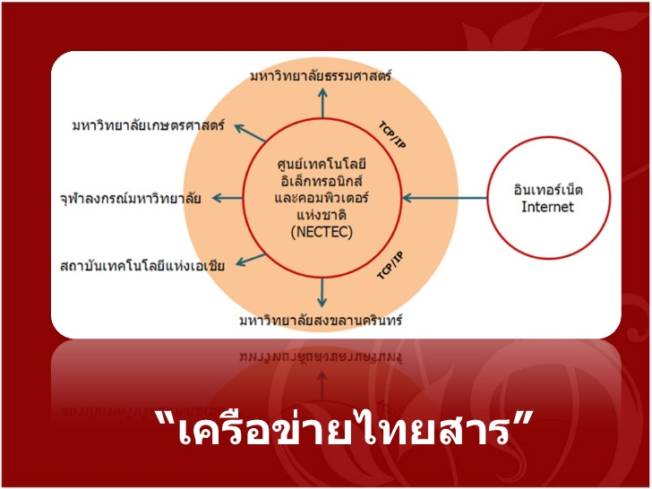
ปี พ.ศ.2536 ศูนย์เทคโนโลยีอิเล็กทรอนิกส์และคอมพิวเตอร์แห่งชาติ (NECTEC) ได้เช่าวงจรสื่อสาร ความเร็ว 64 กิโลบิตต่อวินาที จากการสื่อสารแห่งประเทศไทย ทำให้เครือข่ายมีการรับส่งข้อมูลที่เร็วขึ้น ซึ่งมีหน่วยงานอื่นเชื่อมต่อกับเครือข่ายไทยสารอีกจำนวนมาก
ปี พ.ศ.2537 การสื่อสารแห่งประเทศไทยได้ร่วมมือกับบริษัทเอกชน เปิดบริการอินเตอร์เน็ตให้แก่บุคคล ในรูปแบบของบริษัทผู้ให้บริการอินเตอร์เน็ตเชิงพาณิชย์ เรียกว่า ผู้ให้บริการอินเตอร์เน็ต (Internet Service Provider : ISP) ที่ทำหน้าที่ให้บริการเชื่อมต่อสายสัญญาณจากแหล่งต่างๆ ของผู้ใช้บริการ เช่น จากที่บ้าน สำนักงาน และแหล่งอื่นๆ เพื่อเชื่อมต่อกับระบบใหญ่อกไปนอกประเทศไทย
2. การทำงานของอินเตอร์เน็ต
ในการเชื่อมต่อเครือข่ายอินเตอร์เน็ตของอุปกรณ์แต่ละอุปกรณ์ จะต้องมีมาตรฐานการรับส่งข้อมูลเป็นแบบเดียวกัน หรือใช้กฎและข้อตกลงแบเดียวกัน ซึ่งเราเรียกมาตรฐานตัวนี้ว่า โพรโทคอล (Protocol) โพรโทคอลที่ใช้ในอินเตอร์เน็ต เรียกว่า ทรานมิสชันคอนโทรลโพรโทรคอล/อินเตอร์เน็ตโพรโทรคอล (Transmission Control Protocol/Internet Protocol) หรือเรียกย่อๆ ว่า ทีซีพี/ไอพี (TCP/IP)
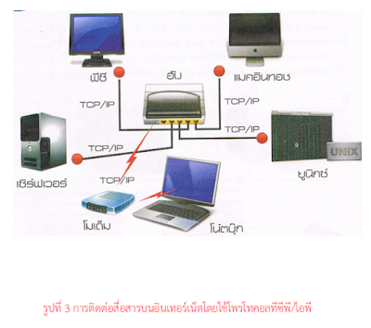

การส่งข้อมูลในระบบอินเตอร์เน็ตจะใช้หลักการของ เครือข่ายแบบแพ็กเก็ตสวิตชิง (Package-Switching Network) คือข้อมูลจะถูกแบ่งออกเป็นกลุ่มข้อมูลขนาดเล็กหรือที่เรียกว่า แพ็กเก็ต ส่งไปยังปลายทางโดยใช้เส้นทางต่างๆ หากเส้นทางใดชำรุดเสียหายก็จะอาศัยเส้นทางอื่นในการส่งข้อมูล ทำให้ระบบยังสามารถสื่อสารกันได้
หมายเลขประจำเครื่องคอมพิวเตอร์ในระบบเครือข่ายอินเตอร์เน็ต เรียกว่า หมายเลขไอพี (IP Address) ซึ่งเป็นหมายเลขชุดหนึ่งมีขนาด 32 บิต หมายเลขชุดนี้จะแบ่งออกเป็น 4 ส่วนๆ ละ 8 บิตเท่าๆ กัน ซึ่งแต่ละส่วนมีค่าได้ตั้งแต่ 0-255 เช่น 122.154.151.220 โดยหมายเลขไอพีของเครื่องคอมพิวเตอร์แต่ละเครื่องจะต้องไม่ซ้ำกัน และเนื่องจากหมายเลขไอพีจดจำได้ยาก จึงได้เกิดการตั้งชื่อเป็นตัวอักษรขึ้นมา เพื่อช่วยในการจำ เรียกว่า ดีเอ็นเอส (DNS : Domain Name Server) ซึ่งประกอบไปด้วย 2 ส่วน คือชื่อ และโดเมน ดังนี้
เช่น google.com
google หมายถึง ชื่อของบริษัท หรือหน่วยงาน
.com หมายถึง โดเมนที่บอกถึงประเภทของธุรกิจ
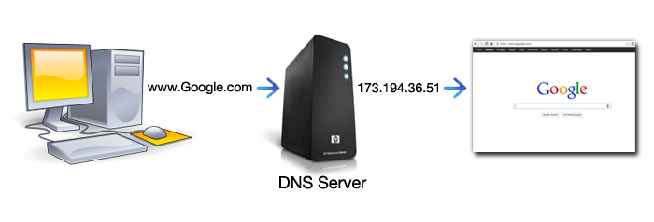
โดเมนมีมาตรฐานใช้ร่วมกันสำหรับหน่วยงานและประเทศต่างๆ ดังนี้
1. โดเมนระดับบนสุด จะบอกถึงประเภทขององค์กร หรือชื่อประเทศที่เครือข่ายตั้งอยู่
ตัวอย่างโดเมนระดับบนสุดที่บ่งบอกประเภทขององค์กร
โดเมน | ใช้สำหรับ | ตัวอย่าง
.com | กลุ่มธุรกิจการค้า (commercial organization) | aksorn.com
.edu | สถาบันการศึกษา (educational institution) | centre.edu
.gov | หน่วยงานของรัฐบาลที่ไม่ใช่หน่วยงานทางทหาร (goverment agency) | nasa.gov
.int | หน่วยงานระดับนานาชาติ (international organization) | nato.int
.mil | หน่วยงานทางทหาร (department of defend and other military sites) | navy.mil
.net | หน่วยงานเหี่ยวกับเครือข่าย (networking resource) | nindspring.net
.org | หน่วยงานที่ไม่หวังผลกำไร (private organization) | unesco.org

ตัวอย่างโดเมนระดับบนสุดที่บ่งบอกประเทศที่เครือข่ายตั้งอยู่
โดเมน | ประเทศ | โดเมน | ประเทศ
ar | อาร์เจนตินา | ie | ไอร์แลนด์
au | ออสเตรเลีย | it | อิตาลี
at | ออสเตรีย | jp | ญี่ปุ่น
ca | แคนาดา | th | ไทย
cn | จีน | uk | อังกฤษ
dk | เดนมาร์ก | us | สหรัฐอเมริกา
*** กรณีเป็นโดเมนระดับบนสุดที่บ่งบอกประเทศที่เครือข่ายตั้งอยู่ จะต้องมีโดเมนระดับย่อย เพื่อระบุประเภทขององค์กร
2. โดเมนระดับย่อย ใช้ในประเทศ ซึ่งจะบอกถึงประเภทขององค์กร
โดเมน | ใช้สำหรับ | ตัวอย่าง
or | กลุ่มธุรกิจการค้า | nectec.or.th
ac | สถาบันการศึกษา | eau.ac.th
go | หน่วยงานของรัฐบาล | mua.go.th

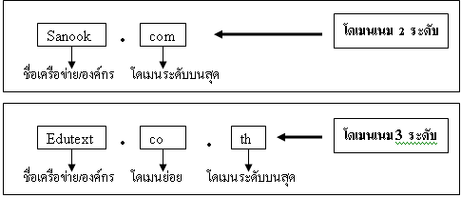
3. การเชื่อมต่อกับอินเตอร์เน็ต
การเชื่อมต่ออินเตอร์เน็ต ที่นิยมสำหรับผู้ใช้งานทั่วไปหรือหน่วยงานขนาดเล็ก จะใช้การเชื่อมต่อแบบหมุนโทรศัพท์ (dial-up connection) ซึ่งเป็นการเชื่อมต่อแบบชั้วคราวตามผู้ใช้ต้องการผ่านสายโทรศัพท์ โดยมีสิ่งจำเป็นสำหรับการเชื่อมต่อดังนี้
1. เครื่องคอมพิวเตอร์ เป็นอุปกรณ์ที่ใช้สำหรับรับหรือส่งข้อมูล
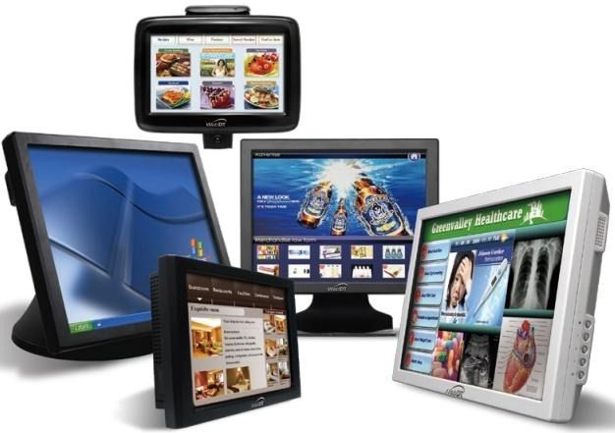
2. เว็บเบราว์เซอร์ เป็นโปรแกรมที่ใช้เชื่อมต่อเพื่อรับ-ส่งข้อมูลจากเว็บเซิร์ฟเวอร์ ซึ่งจัดเก็บข้อมูลในรูปแบบที่เรียกว่า HTML (HyperText Markup Language)
3. หมายเลขโทรศัพท์และสายโทรศัพท์ สำหรับเป็นสื่อกลางในการรับ-ส่งข้อมูล
4. โมเด็ม เป็นอุปกรณ์สำหรับแปลงสัญญาณข้อมูลดิจิทัล (digital) ของคอมพิวเตอร์ ให้อยู่ในรูปสัญญาณอนาล็อค (analog) เพื่อส่งไปตามสายโทรศัพท์ และคอยรับสัญญาณอนาล็อคที่ส่งมาจากปลายทาง เพื่อแปลงเป็นสัญญาณดิจิทัล ก่อนส่งข้อมูลเข้าเครื่องคอมพิวเตอร์
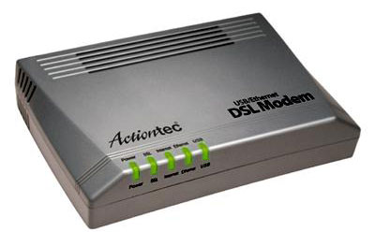

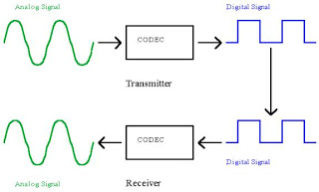
5. บริการชุดอินเตอร์เน็ตจากผู้ให้บริการอินเตอร์เน็ต (ISP) เป็นผู้ให้บริการในการเชื่อมต่อเข้ากับเครือข่ายอินเตอร์เน็ต
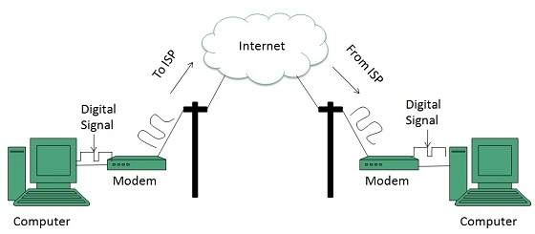
4. การใช้บริการต่างๆ บนอินเตอร์เน็ต
ผู้ใช้งานอินเตอร์เน็ต สามารถประยุกต์การใช้งานได้หลายประเภท เช่น
4.1 ไปรษณีย์อิเล็กทรอนิกส์ หรืออีเมล์ (electronic mail หรือ e-mail)
เป็นบริการที่นิยมมากในอดีตจนถึงปัจจุบัน ผู้ใช้บริการสามารถรับ-ส่งข้อมูล ไม่ว่าจะเป็นข้อความ ภาพนิ่ง ภาพเคลื่อนไหว ไฟล์เสียง ไปยังบุคคลอื่นๆ ได้อย่างรวดเร็ว
การส่งไปรษณีย์อิเล็กทรอนิกส์ ต้องมีการระบุชื่อ ที่อยู่ของผู้รับเหมือเช่นจดหมายธรรมดาทั่วไป โดยชื่อ-ที่อยู่ที่ว่านี้ เราเรียกว่า ไปรษณีย์อิเล็กทรอนิกส์แอดเดรส (e-mail address) สำหรับรูปแบบของไปรษณีย์อิเล็กทรอนิกส์แอดเดรส จะประกอบไปด้วย 2 ส่วนคือ ชื่อผู้ใช้ และ ชื่อเครื่องบริการ โดยใช้เครื่องหมาย @ (ออกเสียงว่า แอ็ท) คั่นระหว่างกลาง ตัวอย่างเช่น
werapangreejangreed@gmail.com
werapan หมายถึง ชื่อผู้ใช้
gmail.com หมายถึง ชื่อเครื่องบริการ
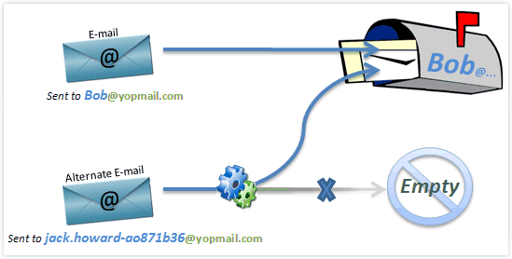
รูปแบบการใช้งานไปรษณีย์อิเล็คทรอนิกส์ในปัจจุบัน มีดังนี้
1) เว็บเมล์ (Web Mail) เป็นโปรแกรมการรับส่งไปรษณีย์อิเล็คทรอนิกส์ผ่านโปรแกรมเว็บบราวเซอร์
2) พ็อปเมล์ (POP Mail) เป็นบริการไปรษณีย์อิเล็คทรอนิกส์โดยใช้โปรแกรมจัดการ โปรแกรมพ็อปเมล์ที่นิยมใช้งาน เช่น Microsoft Outlook, Windows Mail, Netscape Mail
ตัวอย่างเว็บเมลที่ได้รับความนิยม
www.thaimail.com | www.mail.sanook.com
www.thaicool.com/thaicoolmail | www.hotmail.com
www.mail.google.com | www.yahoo.com

4.2 การโอนย้ายแฟ้มข้อมูล
การโอนย้ายแฟ้มข้อมูล (File Transfer Protocol : FTP) เป็นการโอนแฟ้มข้อมูลจากคอมพิวเตอร์เครื่องหนึี่งไปยังคอมพิวเตอร์อีกเครื่องหนึ่ง ผ่านระบบเครือข่าย
การโอนย้ายแฟ้มข้อมูล มีการทำงาน 2 ลักษณะ คือ
1. get เป็นการโอนย้ายแฟ้มข้อมูลจากเครื่องปลายทาง มายังเครื่องต้นทาง (download)
2. put เป็นการโอนย้ายแฟ้มข้อมูลจากเครื่องต้นทาง ไปยังเครื่องปลายทาง (upload)
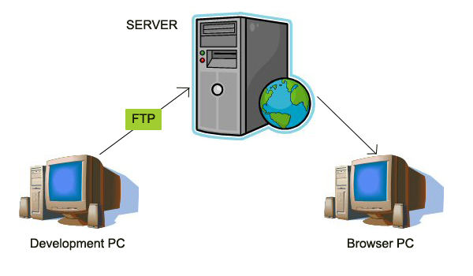
บริการโอนย้ายแฟ้มข้อมูล มี 2 ลักษณะ ดังนี้
1. การโอนย้ายข้อมูลด้วยโปรแกรมโอนย้ายข้อมูล เช่น WS_FTP, CuteFTP
2. โอนย้ายแฟ้มข้อมูลผ่าน Web Browser
4.3 การแลกเปลี่ยนข่าวสารและความคิดเห็น
การแลกเปลี่ยนข่าวสารและความคิดเห็น (internet forum) เป็นบริการแลกเปลี่ยนข้อมูลข่าวสาร เป็นแหล่งพบปะสังสรรค์เพื่อสร้างเครือข่ายทางสังคม (social network) เทคโนโลยีการแลกเปลี่ยนข่าวสารมีหลายรูปแบบ เช่น ยูสเน็ต (usenet), บล็อก (blog)
1) ยูสเน็ต (usenet) เป็นบริการแลกเปลี่ยนข่าวสารบนเครือข่ายอินเตอร์เน็ต โดยผู้ใช้ต้องสมัครเป็นสมาชิก มีกลุ่มที่ตัวเองสนใจ สามารถดูข่าวสารของทางกลุ่ม หรือร่วมแสดงความคิดเห็น สอบถามปัญหา หรือตอบปัญหาของผู้อื่นได้
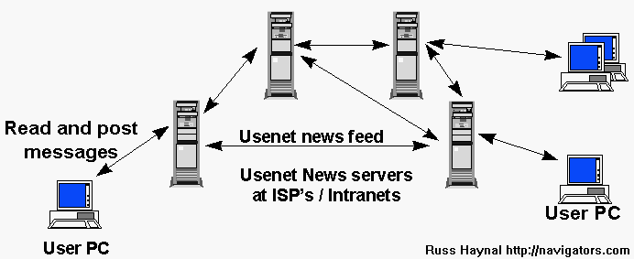
2) บล็อก (blog) ย่อมาจากคำว่า เว็บบล็อก (weblog) เป็นเว็บไซต์ที่เขียนเรื่องราว โดยเรียงลำดับตามวันเวลา เพื่อสื่อสารข้อมูลต่างๆ เช่น ประสบการณ์ ความรู้สึก ความรู้ หรือข่าวสารต่างๆ ในบางครั้งอาจเรียกว่า ไดอารี่ออนไลน์ อาจมีการจัดทำเพียงผู้เดียว หรือเป็นกลุ่มสมาชิกที่มีความสนใจในเรื่องเดียวกันช่วยกันจัดทำขึ้นมา ผู้ใช้งานคนอื่นๆ สามารถเข้ามาแสดงความคิดเห็นร่วมกันได้ สามารถอ่านข้อมูลข่าวสารต่างๆ ได้ ทั้งนี้ผู้จัดทำ blog ต้องพึงระวังการเขียนข้อความในลักษณะหมิ่นประมาท ยั่วยุให้ผู้อื่นกระทำผิดกฎหมาย ซึ่งอาจมีความผิดตาม พ.ร.บ. ความผิดเกี่ยวกับคอมพิวเตอร์ ได้
4.4 การสนทนาผ่านอินเตอร์เน็ต
การสนทนาผ่านอินเตอร์เน็ตมี 2 รูปแบบ ดังนี้
1) การสนทนาเป็นกลุ่ม เป็นการสนทนาโดยคู่สนทนาจะพิมพ์ข้อความไปยังเครื่องเซิร์ฟเวอร์ จากนั้นเครื่องเซิร์ฟเวอร์จะส่งข้อความแสดงบนหน้าจอของคอมพิวเตอร์ทุกเครื่องที่ร่วมสนทนา
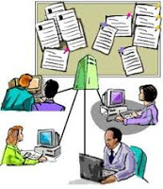
2) การสนทนาระหว่างผู้ใช้โดยตรง เป็นการสนทนาโดยมีเซิร์ฟเวอร์บอกตแหน่งของโปรแกรมสนทนา (instant messaging) ของคู่สนทนา ทำให้ผู้ใช้งานสามารถสนทนากับผู้ใช้อื่นๆ ได้โดยตรง โปรแกรมสนทนาที่นิยมใช้ในปัจจุบัน ได้แก่ Skype, Line, BeeTalk, Facebook Messenger เป็นต้น
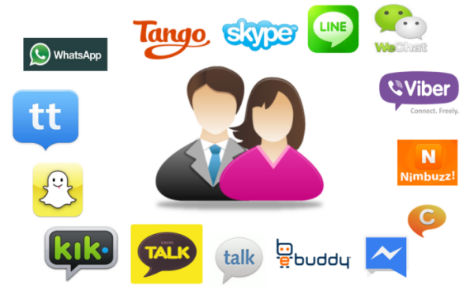
4.5 การบริการค้นข้อมูลจากอินเตอร์เน็ต
การสืบค้นข้อมูลจากอินเตอร์เน็ตจะต้องสืบค้นข้อมูลจากเว็บไซต์ค้นหาข้อมูล (search site) ซึ่งเว็บไซต์ค้นหาข้อมูลแบ่งเป็น 2 ประเภท ตามลักษณะการทำงาน ดังนี้
1) เว็บไซต์ที่มีเครื่องมือหรือโปรแกรมค้นหา (search engine) เป็นเว็บไซต์ที่สามารถให้ผู้ใช้หาข้อมูลโดยการระบุคำสำคัญ เพื่อค้นหาข้อมูลด้วยโปรแกรมการค้นหา โปรแกรมค้นหาส่วนใหญ่จะค้นหาข้อมูลจาก คำสำคัญ (Keywords) ที่ผู้ใช้ป้อนข้อมูลเข้าไป และจะแสดงรายการผลลัพธ์ที่ตรงหรือใกล้เคียงกับคำสำคัญที่สุด ตัวอย่างเว็บไซต์สืบค้นข้อมูลเป็นที่นิยม เช่น www.google.com, www.bing.com, www.search.com เป็นต้น
2) เว็บไซต์ที่มีการจัดข้อมูลตามหมวดหมู่ (web directories) เป็นเว็บไซต์ที่มีการรวบรวมข้อมูลเว็บไซต์ต่างๆ ในอินเตอร์เน็ต โดยแต่เว็บไซต์จะถูกจัดอยู่ในหมวดหมู่ที่เหมาะสม ตัวอย่างเว็บไซต์ที่มีการจัดข้อมูลตามหมวดหมู่ เช่น www.sanook.com, www.yahoo.com เป็นต้น
การค้นหาข้อมูล ทำให้ผู้ใช้ได้รับความสะดวก เพราะสามารถเลือกค้นข้อมูลจากหมวดหมู่เว็บไซต์ที่เกี่ยวข้องกับสิ่งที่ต้องการมากที่สุด
5. คุณธรรม และจริยธรรมในการใช้งานอินเตอร์เน็ต
ในปัจจุบันอินเตอร์เน็ตมีบทบาท และมีความสำคัญมาก ย่อมมีผลกระทบทั้งทางบวกและทางลบต่อสังคม ดังนี้
5.1 ผลกระทบทางบวก
1. ทำให้มีความสะดวกในการติดต่อสื่อสารในเครือข่ายขนาดใหญ่ สามารถติดต่อสื่อสารได้ทุกที่ทุกเวลา
2. ช่วยพัฒนาประสิทธิภาพการทำงาน เช่น การติดต่อสื่อสารผ่านอีเมล์, การประชุม VDO conference
3. ช่วยพัฒนาคุณภาพการศึกษา ทำให้เกิดการศึกษารูปแบบใหม่ที่กระตุ้นความสนใจของผู้เรียนให้เกิดความสนุกในการเรียนรู้ และสามารถเรียนรู้ได้ตลอดเวลา เช่น ระบบการเรียนผ่านอินเตอร์เน็ต e-learning
5.2 ผลกระทบทางลบ
1. ก่อให้เกิดความเครียดทางสังคม การแข่งขันทางด้านเศรษฐกิจอย่างรุนแรง การตัดสินใจในการทำงานต้องใช้ข้อมูลที่มีคุณภาพ เพื่อให้ตัดสินใจได้ถูกต้อง ทำให้เกิดความกดดันและเกิดความเครียดสูงขึ้น
2. เกิดการแลกเปลี่ยนวัฒนธรรมจากสังคมหนึ่งไปสู่สังคมหนึ่ง ซึ่งอาจก่อให้เกิดค่านิยมที่ไม่พึงประสงค์ขึ้นใสังคม เช่น การแต่งกายที่ไม่เหมาะสมของเยาวชน, การติดเกมที่มีความรุนแรงของเยาวชน
3. เกิดช่องว่างระหว่างคนในสังคม กิจกรรมทางสังคมลดลง เนื่องจากคนในสังคมใช้เวลาในการเล่นกินเตอร์เน็ตมากเกินไป จนเกิดคำพูดที่ว่า "เทคโนโลยีทำให้คนไกลใกล้กันมากขึ้น แต่เทคโนโลยีก็ทำให้คนใกล้ไกลกันมากขึ้น"
6. มารยาท ระเบียบ และข้อบังคับในการใช้อินเตอร์เน็ต
เพื่อหลีกเลี่ยงและรับมือกับความเสี่ยงจากภัยออนไลน์ จึงเกิดเป็นบัญญัติ 10 ประการ ซึ่งเป็นจรรยาบรรณที่ผู้ใช้งานอินเตอร์เน็ตควรยึดถือและปฏิบัติตาม
1. ต้องไม่ใช้คอมพิวเตอร์ทำร้าย หรือละเมิดผู้อื่น เช่น ไม่เผยแพร่ข้อความกล่าวหาบุคคลอื่นให้ได้รับความเสียหาย ไม่เผยแพร่รูปลามกอนาจาร
2. ต้องไม่ใช้คอมพิวเตอร์รบกวนการทำงานของผู้อื่น เช่น การเล่นเกม หรือเปิดเพลงรบกวนผู้อื่นที่อยู่ใกล้เคียง
3. ต้องไม่สอดแนม แก้ไข หรือเปิดดูแฟ้มข้อมูลของผู้อื่นก่อนได้รับอนุญาต
4. ต้องไม่ใช้คอมพิวเตอร์เพื่อการโจรกรรมข้อมูลข่าวสาร
5. ต้องไม่ใช้คอมพิวเตอร์เพื่อสร้างหลักฐานที่เป็นเท็จ
6. ต้องไม่ใช้คอมพิวเตอร์คัดลอกหรือใช้โปรแกรมของผู้อื่นที่มีลิขสิทธิ์โดยไม่ได้รับอนุญาต
7. ต้องไม่ใช้คอมพิวเตอร์ละเมิดการใช้ทรัพยากรคอมพิวเตอร์โดยที่ตนเองไม่มีสิทธิ์
8. ต้องไม่นำเอาผลงานของผู้อื่นมาเป็นของตน
9. ต้องคำนึงถึงสิ่งที่จะเกิดขึ้นกับสังคมอันเป็นผลมาจากการกระทำของตน
10. ต้องใช้คอมพิวเตอร์โดยเคารพกฎ ระเบียบ กติกา และมีมารยาทของหน่วยงาน สถาบันหรือสังคมนั้นๆ

